**Escuela Normal de Educación Preescolar**

Licenciatura en Preescolar

Ciclo Escolar 2020-2021

Mariana Abigail Ávila Olivares N.L:1

Cinthia Gabriela Bernal Cervantes N.L:3

Paola Dávila Peña N.L:5

Brenda Guadalupe Ibarra Cepeda N.L:10

Yesica Guadalupe López Ramírez N.L: 12

Karla Andrea Muñiz Ibarra N.L:14

Adriana Rodríguez Hernández N.L:17

**Rosa María Sanchez García N.L:18**

**Grupo:** 2°C

**Materia:** Estrategias para el desarrollo socioemocional.

**Profa.** Laura Cristina Reyes Rincón

**Evidencia de la unidad 2. Diagnóstico de habilidades socioemocionales.**

Competencias:

* Detecta los procesos de aprendizaje de sus alumnos para favorecer su desarrollo cognitivo y socioemocional.
* Plantea las necesidades formativas de los alumnos de acuerdo con sus procesos de desarrollo y de aprendizaje, con base en los nuevos enfoques pedagógicos.
* Emplea la evaluación para intervenir en los diferentes ámbitos y momentos de la tarea educativa para mejorar los aprendizajes de sus alumnos.
* Evalúa el aprendizaje de sus alumnos mediante la aplicación de distintas teorías, métodos e instrumentos considerando las áreas, campos y ámbitos de conocimiento, así como los saberes correspondientes al grado y nivel educativo.

Saltillo, Coahuila 24 de mayo de 2021

Jardín de niños Apolonio M. Avilés Contexto

La primera jornada del presente ciclo escolar se realizó del 10 al 21 mayo del 2021, durante la misma, se investigaron algunos indicadores del contexto interno y externo del Jardín de niños asignado (anexo 1), de igual forma se llevó a cabo un diagnóstico de las habilidades socioemocionales de los alumnos del nivel preescolar (pendiente el anexo 2) obteniendo los siguientes resultados.

Apolonio M. Avilés turno matutino, se encuentra ubicado en Juárez Oriente #331, Zona centro, Saltillo Coahuila.

Este plantel es sostenimiento federal, cuya clave es 05DJN0078P, el cual tiene como número telefónico 844-4-10-06-66 en el cual nos podemos comunicar en el horario de 9:00am a 12:00pm. Entrada habitual de los alumnos, el personal administrativo y docentes es de 8:30 am a 12:30 pm.

A cargo del Jardín de niños está la directora Cristina Manuela Morales Valdés, la supervisora es la profesora María Teresa Ruiz Cepeda, quienes tienen la función como autoridad de disponer y asignar el trabajo y los recursos entre los miembros de una organización en una forma tal que se puedan lograr los objetivos de la organización de manera eficiente.

El Jardín de niños está situado en el centro de la ciudad, y delimita al sur con la calle de Juárez teniendo frente a él una mueblería y una clínica particular, al norte con la calle de Castellar, a los lados poniente con la calle de Arteaga, con una mueblería a lado y al oriente con la calle de General Cepeda, con un terreno a lado, de igual modo el edificio está construido en su mayoría de adobe, tiene algunas áreas de ladrillo y concreto y cuenta con una techumbre de lámina y fierro, también cuenta con todos los servicios públicos de una ciudad como: luz eléctrica, agua potable, gas drenaje, internet, pavimentación.

El contexto social es medio-bajo, tomando en cuenta que los alumnos no pertenecen a la comunidad física del plantel, ya que provienen de distintos sectores de la ciudad, de tal forma se puede encontrar problemáticas a nivel social de los padres de familia muy variadas, pues como ya se hizo referencia el Jardín está inmerso en el centro histórico donde ya casi no habitan familias con niños pequeños, la más notoria y que afecta el desempeño de los alumnos es que existen madres solteras o divorciadas.

El Jardín cuenta con una organización completa y plantilla de personal completa, por lo cual tiene los suficientes espacios para dicha situación, se cuenta con 8 aulas de grupo, una sala recibidora y una oficina de dirección, un salón de usos múltiple, una biblioteca, una cocina, una bodega, baños separados para niños con 4 cada área y lavabos, en el de niños se cuenta además con área de mingitorios; área de juegos y patio cívico. La organización dentro de la institución cuenta con directora, subdirectora, 8 docentes:

|  |  |
| --- | --- |
| **Nombre** | **Grado** |
| Yesica Ivette Ríos Lomas | 1 “A” |
| Ana Karen Joana Gutiérrez Rodríguez | 1 “B” |
| Salía Deyanira Domínguez Escobedo | 2 “A” |
| Mayra Mireya Carranza Aguirre | 2 “B” |
| Gloria Margarita Padilla Salas | 2 “C” |
| Itzel Garza Rodríguez | 2 “D” |
| Liliana Esquivel Mejía | 3 “A” |
| Diana Patricia Chavelas Ponce | 3 “B” |

De igual forma cuentan con 1 maestro de apoyo de cantos, 2 maestras de apoyo de educación física, 3 maestras de apoyo de lenguaje y académica, 2 psicólogas educativa, 2 intendentes y 1 apoyo de enseña por México.

**Características del grupo.**

En EL grupo de 1°” A” hay un total de 27 alumnos, 14 son niñas y 13 son niños de entre 3 y 4 años, el porcentaje de asistencia por semana es de aproximadamente el 40%, este es un grupo ordenado, siempre se encuentran participando en las actividades que se le muestran en pantalla, se muestran emocionados al inicio de cada clase, a pesar de ser de 1ª, les gusta apreciar el material que se les entrega para trabajar.

**Diagnostico por campo formativo.**

Lenguaje y comunicación

Los niños pueden comunicarse de una manera correcta, saben reconocer su nombre, así como el de su maestra, comparten ideas sobre acciones que realizan a lo largo del día o de la semana o de algún evento importante al cual hayan asistido.

Pensamiento matemático

Reconocen los números, algunos inclusive se saben la secuencia de los números de 1 al 10, dan a conocer cuántos años tienen, así como saben reconocer donde es que se utilizan los números y para qué.

Exploración y comprensión del mundo natural y social.

Reconocen algunas profesiones que forman parte de su comunidad, conocen que es el planeta tierra y que forma parte de él, así como saben expresar acciones que pueden realizar y que ayudan a cuidar el medio ambiente y distingue entre las que si hay que realizar y cuáles no.

Los estilos de aprendizaje que hay en el salón de clases es kinestésico y visual, muestran gran interés en material kinestésico, una de las más grandes barreras de aprendizaje para la mayoría de los alumnos es el comprender y prestar atención a las clases en línea, porque necesitan mantenerse ocupados durante toda la clase con algo que llame su atención, esto a veces no es posible, también algunos deben tomar sus clases acompañados de sus padres, quienes en ocasiones se desesperan si no están poniendo la atención necesaria, por ultimo hay algunos que no tienen acceso a internet, solamente a datos que son usados en su mayoría para tareas, sin tener la posibilidad de conectarse a las clases que son semanales.

Lamayoría de los padres de familia muestra un interés en apoyar la educación de sus hijos, tratan de ayudarlos a entender mejor lo que realizan, así como a proveerles el material que necesitan, sin embargo, para algunos en ocasiones muestran desesperación por la forma de trabajo virtual.

**Diagnostico socioemocional**

La dimensión de **autoconocimiento** nos indica que los alumnos de primer grado pueden: Reconocer características personales, que le gusta, que no le gusta, que se le facilita y que se le dificulta y agradecer la ayuda que le brindan su familia, sus maestros y sus compañeros, lo que hacen con ayuda es reconocer las emociones básicas.

Los alumnos no utilizan estrategias para regular las emociones ni identifican que el proceso de regular la atención requiere tomar conciencia de los propios pensamientos y sensaciones corporales

En la dimensión de **autorregulación** pueden reconocer situaciones que le generan felicidad tristeza miedo o enojo y decir o identificar que es lo que le gusta y lo que no, lo que hacen con ayuda es utilizar la autocrítica, el sentido del humor y el amor a sí mismo para afrontar un conflicto de forma más positiva.

Dentro de esta dimensión no pueden explicar los pasos que siguió para realizar una actividad o para llevar a cabo un juego.

En la dimensión de **autonomía** los alumnos pueden reconocer lo que pueden hacer con ayuda y sin ayuda, se expresan con seguridad ante sus compañeros y maestros, y defiende sus ideas, valoran su capacidad para intervenir y buscar soluciones a aspectos que le afectan de forma individual y colectiva, lo que hacen con ayuda es elegir con qué recursos trabajar.

Lo que no pueden hacer es guarda el material que usa sin que se lo diga alguien más y hablar de conductas propias y de sus compañeros en diferentes situaciones.

La última dimensión de **empatía** lo que sihace escuidar sus pertenencias, ofrecer ayuda a quien lo necesita, lo que no hace es compartir a sus compañeros experiencias personales mediante palabras, gestos y acciones, nombrar las diferentes características que tiene él y sus compañeros y identificar cuando a alguien le molesta o lo hace sentir mal

INCLUIR EN QUÉ PORCENTAJE REALIZAN LOS INDICADORES

FALTA COLABORACIÓN

**Conclusiones**

Dentro de este documento que me servirá como evidencia de la segunda unidad de la clase de educación socioemocional, se pudo hacer énfasis en lo importante que es el contexto de un jardín de niños, en la educación infantil, también se dio paso para que comprendiéramos mejor lo que son los indicadores de evaluación y como es que se utilizan, en este caso fueron orientados a la educación socioemocional, que aunque fue poco el tiempo y no se pudo observar correctamente todas las áreas que se requirieron por la modalidad virtual, si se pudo recabar información que nos servirá para seguir nuestra formación como docentes, esto me ha hecho darme cuenta que en verdad es muy interesante y muy importante el trabajo como docentes, y que es realmente lo que yo quiero realizar.

**Graficas**

|  |  |  |  |
| --- | --- | --- | --- |
| **AUTOCONOCIMIENTO** | SI | NO | CON AYUDA |
| Reconoce características personales: su nombre, como es físicamente, que le gusta, que no le gusta, que se le facilita y que se le dificulta. |  |  |  |
| Expresa características personales: su nombre, como es físicamente, que le gusta, que no le gusta, que se le facilita y que se le dificulta. |  |  |  |
| Reconoce las emociones básicas |  |  |  |
| Identifica cómo se siente ante distintas situaciones |  |  |  |
| Utiliza estrategias para regular las emociones |  |  |  |
| Identifica que el proceso de regular la atención requiere tomar conciencia de los propios pensamientos y sensaciones corporales, y elaborar un plan para el logro de metas. |  |  |  |
| Agradece la ayuda que le brindan su familia, sus maestros y sus compañeros. |  |  |  |
| Reconoce distintas situaciones que lo hacen sentir bien. |  |  |  |

|  |  |  |  |
| --- | --- | --- | --- |
| AUTORREGULACION | SI | NO | CON AYUDA |
| Explica los pasos que siguió para realizar una actividad o para llevar a cabo un juego. |  |  |  |
| Reconoce situaciones que le generan felicidad tristeza miedo o enojo. |  |  |  |
| Nombra situaciones que le generan felicidad tristeza miedo o enojo |  |  |  |
| Utiliza la autocrítica, el sentido del humor y el amor a sí mismo para afrontar un conflicto de forma más positiva. |  |  |  |
| Reconoce que lo hace sentirse alegre, seguro y feliz. |  |  |  |
| Dice e identifica que es lo que le gusta y lo que no. |  |  |  |

|  |  |  |  |
| --- | --- | --- | --- |
| **AUTONOMIA** | **SI** | **NO** | **CON AYUDA** |
| Reconoce lo que puede hacer con ayuda y sin ayuda. |  |  |  |
| Se expresa con seguridad ante sus compañeros y maestros, y defiende sus ideas. |  |  |  |
| Guarda el material que usa sin que se lo diga alguien más. |  |  |  |
| Valora su capacidad para intervenir y buscar soluciones a aspectos que le afectan de forma individual y colectiva |  |  |  |
| Habla de conductas propias y las de sus compañeros en diferentes situaciones. |  |  |  |
| Elige con qué recursos trabajar. |  |  |  |

|  |  |  |  |
| --- | --- | --- | --- |
| **EMPATIA** | **SI** | **NO** | **CON AYUDA** |
| Cuida sus pertenencias |  |  |  |
| Respeta las pertenencias que no son de él. |  |  |  |
| Reconoce las diferentes características propias y de sus compañeros. |  |  |  |
| Nombra las diferentes características que tiene él y sus compañeros. |  |  |  |
| Identifica cuando a alguien le molesta o lo hace sentir mal |  |  |  |
| Habla sobre cómo le gustaría que lo apoyaran en ciertas circunstancias o cómo lo haría él con sus compañeros. |  |  |  |
| Se expresa con seguridad |  |  |  |
| Defiende sus ideas ante sus compañeros. |  |  |  |
| Convive, juega y trabaja con distintos compañeros |  |  |  |
| Ofrece ayuda a quien lo necesita. |  |  |  |

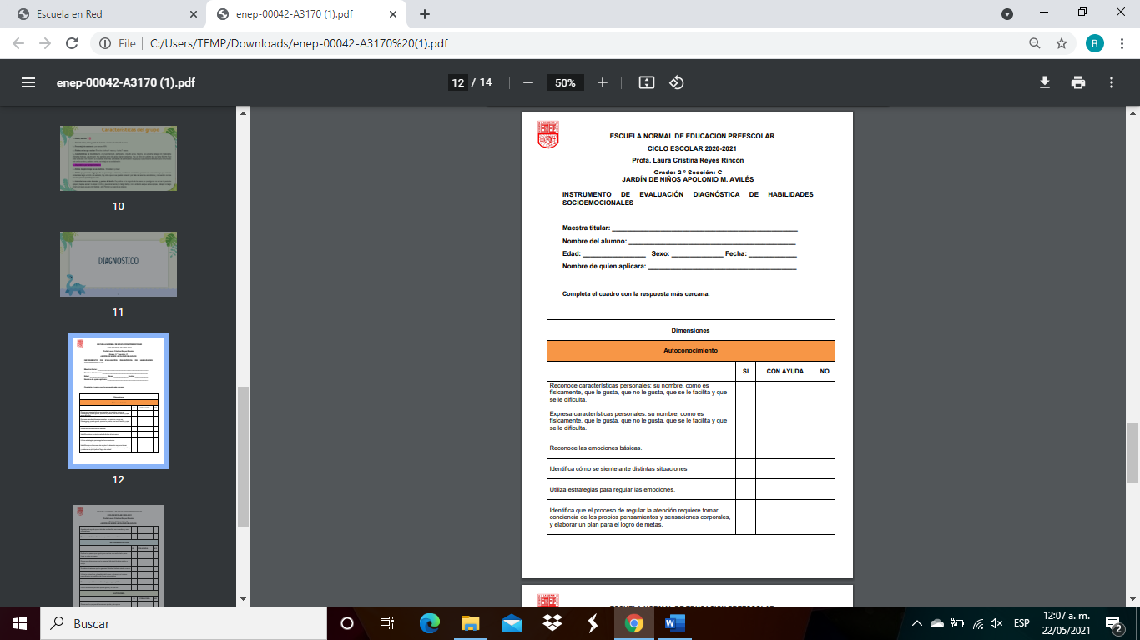

Rosa María Sanchez García

Grupo en general

3-4 años

Yesica Ivette Ríos Lomas

Mayo 2021

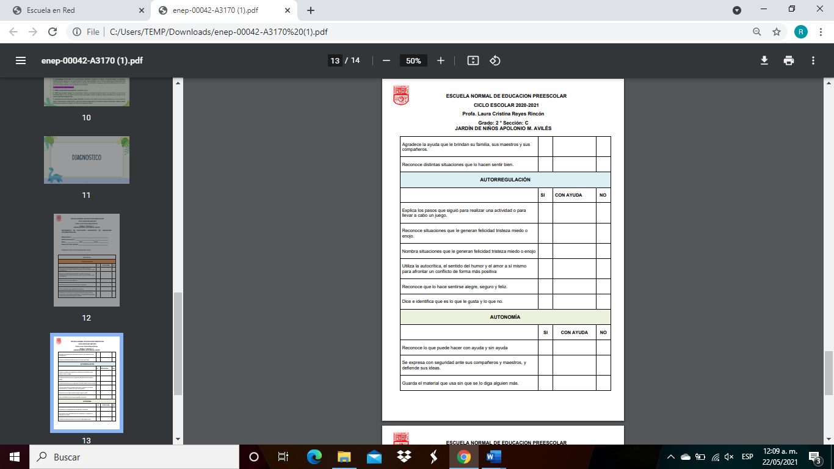

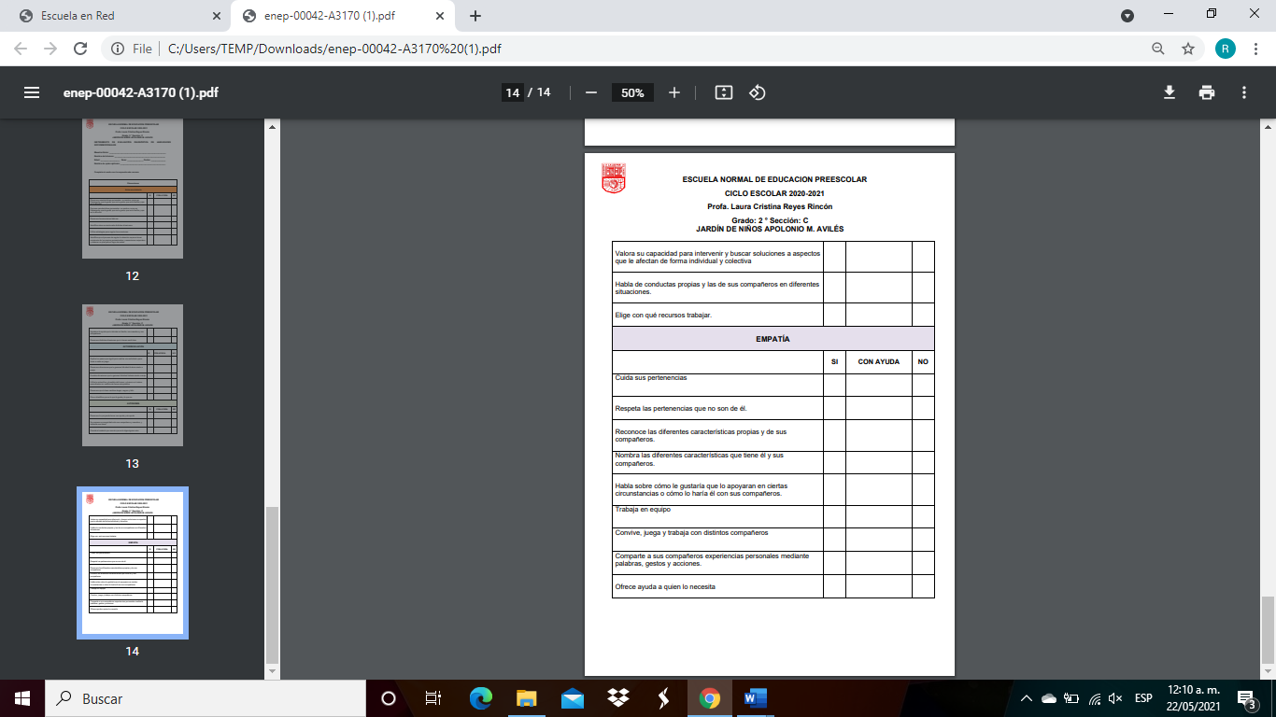

|  |  |  |  |  |  |  |
| --- | --- | --- | --- | --- | --- | --- |
| **RÚBRICA PARA EVALUAR DIAGNÓSTICO DE HABILIDADES SOCIOEMOCIONALES** | | | | | | |
| **Competencia:**   * *Detecta los procesos de aprendizaje de sus alumnos para favorecer su desarrollo cognitivo y socioemocional.* * Plantea las necesidades formativas de los alumnos de acuerdo con sus procesos de desarrollo y de aprendizaje, con base en los nuevos enfoques pedagógicos. * *Emplea la evaluación para intervenir en los diferentes ámbitos y momentos de la tarea educativa para mejorar los aprendizajes de sus alumnos.* * Evalúa el aprendizaje de sus alumnos mediante la aplicación de distintas teorías, métodos e instrumentos considerando las áreas, campos y ámbitos de conocimiento, así como los saberes correspondientes al grado y nivel educativo. | | | | | | |
| **Problema:** *la falta de fundamento de la intervención docente, la cual muchas veces se lleva a cabo con base en los intereses del docente y no en las necesidades manifiestas en los niños. Las alumnas deben habilitarse en la fundamentación de su intervención en un diagnóstico que contenga la información del estado inicial del grupo (o niño)* | | | | | | |
| **Referente** | **Preformal** | **Receptivo** | **Resolutivo** | **Autónomo** | | **Estratégico** |
| **Evidencia:** | *Presenta un diagnóstico con cierta vaguedad en el enfoque de las habilidades socioemocionales y sin fundamento en los resultados de los instrumentos diseñados por ellas. Falta algunos de los aspectos mínimos.*  *Adjunta al diagnóstico los Instrumentos sin las mejoras sugeridas por sus compañeras y el docente (guías de observación, entrevistas, cuestionarios).*  *Carece de fundamento teórico de ideas.* | *Presenta un diagnóstico sin fundamento en los resultados de los instrumentos diseñados por ellas mismas. Falta algunos de los aspectos mínimos.*  *Adjunta al diagnóstico los Instrumentos con las mejoras sugeridas por sus compañeras y el docente (guías de observación, entrevistas, cuestionarios).*  *Fundamenta tres ideas solo en una fuente.* | *Presenta un diagnóstico con fundamento en los resultados de los instrumentos diseñados por otros, que contiene datos generales del niño o del grupo, descripción general del contexto educativo, descripción del problema y de las habilidades emocionales (resultados triangulados) detectadas y comentarios por parte de los agentes de la comunidad educativa.*  *Adjunta al diagnóstico los Instrumentos diseñados por otros (guías de observación, entrevistas, cuestionarios).*  *Fundamenta tres ideas solo en dos fuentes.* | *Presenta un diagnóstico con fundamento en los resultados de los instrumentos adaptados de otros instrumentos, que contiene datos generales del niño o del grupo, descripción general del contexto educativo, descripción del problema y de las habilidades emocionales (resultados triangulados) detectadas y comentarios por parte de los agentes de la comunidad educativa.*  *Adjunta al diagnóstico los Instrumentos con las adecuaciones realizadas acorde a las necesidades propias (guías de observación, entrevistas, cuestionarios).*  *Fundamenta tres de ideas en los teóricos analizados en clase, en el programa de preescolar o en otra fuente confiable.* | | *Presenta un diagnóstico con fundamento en los resultados de los instrumentos diseñados por ellas, que contiene datos generales del niño o del grupo, descripción general del contexto educativo, descripción del problema y de las* ***habilidades emocionales*** *(resultados triangulados) detectadas y comentarios por parte de los agentes de la comunidad educativa.*  *Adjunta al diagnóstico los Instrumentos con las mejoras sugeridas por sus compañeras y el docente (guías de observación, entrevistas, cuestionarios).*  *Fundamenta tres ideas en los teóricos analizados en clase, en el programa de preescolar y en otra fuente confiable.* |
| *Diagnóstico de habilidades socioemocionales.* |
| **Criterio:** |
| *Evalúe el desarrollo socioemocional de las niñas y*  *niños de preescolar a partir de la información obtenida con los instrumentos diseñados. Contiene: datos generales del niño (10 Pts.) o del grupo, descripción general del contexto educativo (10 pts.), descripción del problema y de las habilidades emocionales (resultados triangulados) detectadas y comentarios por parte de los agentes de la comunidad educativa (50 pts).*  *Adjunta al diagnóstico los Instrumentos con las mejoras sugeridas por sus compañeras y el docente (guías de observación, entrevistas, cuestionarios) (20 pts.).*  *Fundamento en los contenidos teóricos abordados en clase (10 pts).* |
| **Ponderación: 100%** | **60%** | **70%** | **80%** | **90%** | | **100%** |
| **Evaluación** | **Logros** | **Nota** | | **Acciones para mejorar**  **FALTAN GRÁFICAS, FUNDAMENTACIÓN TEÓRICA, DESCRIBIR UNA DIMENSIÓN 75%** | | |
| ***Autoevaluación\**** |  |  |  |  |  | |
| ***Coevaluación\**** |  | *\*Autoevaluación, coevaluación y heteroevaluación se plasmarán en la plataforma de escuela en red.* | | | | |
| ***Heteroevaluación\**** |  |